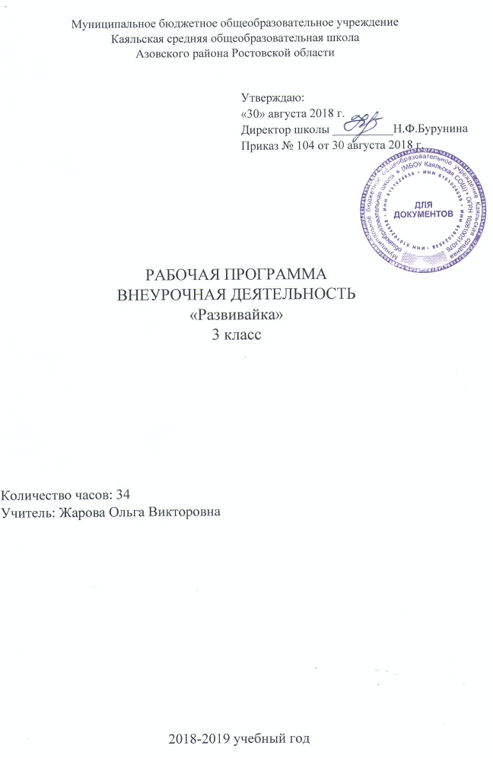
1.Пояснительная записка
Рабочая программа по внеурочной деятельности «Развивайка» 3 класс в условиях реализации федерального государственного образовательного стандарта начального общего образования опирается на следующие документы:
1. Федеральный закон от 29.12.2012 N 273-ФЗ " Об образовании в Российской Федерации"
2. Устав Муниципального бюджетного общеобразовательного учреждения Каяльской средней общеобразовательной школы
3.Образовательная программа начального общего образования Муниципального бюджетного общеобразовательного учреждения Каяльской средней общеобразовательной школы 2018-2019 уч. г.
4. Положение о рабочей программе учителя
5. Учебный план МБОУ Каяльской СОШ на 2018-2019 учебный год
6. Календарный график МБОУ Каяльской СОШ на 2018-2019 учебный год.
7.Авторской программы курса для учащихся программ внеурочной деятельности на основе программы развития познавательных способностей учащихся младших классов О.А. Холодовой «Юным умникам и умницам». пособия О. Холодовой «Юным умникам и умницам». Москва: РОСТ книга, 2007 г. – с. 191 – 210.
Актуальность выбора определена следующими факторами:
Курс «Развивайка» создаёт условия для развития у детей познавательных интересов, формирует стремление ребёнка к размышлению и поиску, вызывает у него чувство уверенности в своих силах; позволяет успешно решать проблемы комплексного развития различных видов памяти, внимания, наблюдательности, воображения, быстроты реакции, формирования нестандартного мышления.
Цель данного курса: развитие познавательных способностей учащихся на основе системы развивающих занятий.
Основные задачи курса:
- развитие мышления в процессе формирования основных приемов мыслительной деятельности: анализа, синтеза, сравнения, обобщения, классификации, умение выделять главное, доказывать и опровергать, делать несложные выводы;
- развитие психических познавательных процессов: различных видов памяти, внимания, зрительного восприятия, воображения;
- развитие языковой культуры и формирование речевых умений: четко и ясно излагать свои мысли, давать определения понятиям, строить умозаключения, аргументировано доказывать свою точку зрения;
- формирование навыков творческого мышления и развитие умения решать нестандартные задачи;
- развитие познавательной активности и самостоятельной мыслительной деятельности учащихся;
- формирование и развитие коммуникативных умений: умение общаться и взаимодействовать в коллективе, работать в парах, группах, уважать мнение других, объективно оценивать свою работу и деятельность одноклассников;
- формирование навыков применения полученных знаний и умений в процессе изучения школьных дисциплин и в практической деятельности.
Программа рассчитана на 34 часа в год, 1час в неделю.
На 2018-19 учебный год в соответствии с календарным учебным графиком отводится 33 часа (1 час – праздничный день: 1 мая).

2. Планируемые результаты
В результате изучения данного курса в 3-ем классе обучающиеся получат возможность формирования
Личностных результатов:
Определять и высказывать под руководством педагога самые простые общие для всех людей правила поведения при сотрудничестве (этические нормы).
В предложенных педагогом ситуациях общения и сотрудничества, опираясь на общие для всех простые правила поведения, делать выбор, при поддержке других участников группы и педагога, как поступить.
Метапредметных результататов :
Регулятивные УУД:
Определять и формулировать цель деятельности с помощью учителя.
Проговаривать последовательность действий .
Учиться высказывать своё предположение (версию) на основе работы с иллюстрацией рабочей тетради.
Учиться работать по предложенному учителем плану.
Учиться отличать верно выполненное задание от неверного.
Учиться совместно с учителем и другими учениками давать эмоциональную оценку деятельности товарищей.
Познавательные УУД:
Ориентироваться в своей системе знаний: отличать новое от уже известного с помощью учителя.
Делать предварительный отбор источников информации: ориентироваться в учебнике (на развороте, в оглавлении, в словаре).
Добывать новые знания: находить ответы на вопросы, используя учебник, свой жизненный опыт и информацию, полученную от учителя.
Перерабатывать полученную информацию: делать выводы в результате совместной работы всего класса.
Перерабатывать полученную информацию: сравнивать и группировать такие математические объекты, как числа, числовые выражения, равенства, неравенства, плоские геометрические фигуры.
Преобразовывать информацию из одной формы в другую: составлять математические рассказы и задачи на основе простейших математических моделей (предметных, рисунков, схематических рисунков, схем); находить и формулировать решение задачи с помощью простейших моделей (предметных, рисунков, схематических рисунков, схем).
Коммуникативные УУД:
Донести свою позицию до других: оформлять свою мысль в устной и письменной речи (на уровне одного предложения или небольшого текста).
Слушать и понимать речь других.
Читать и пересказывать текст.
Совместно договариваться о правилах общения и поведения в школе и следовать им.
Учиться выполнять различные роли в группе (лидера, исполнителя, критика).
Предметных результатов:
- описывать признаки предметов и узнавать предметы по их признакам;
-выделять существенные признаки предметов;
-сравнивать между собой предметы, явления;
-обобщать, делать несложные выводы;
-классифицировать явления, предметы;
-определять последовательность событий;
-судить о противоположных явлениях;
-давать определения тем или иным понятиям;
-определять отношения между предметами типа «род» – «вид»;
-выявлять функциональные отношения между понятия.
3. Содержание курса
- Свойства, признаки и составные части предметов (3 часа) Закономерность в чередовании признаков. Классификация по какому-то признаку. Состав предметов.
- Сравнение (3 часа) Сравнение предметов по признакам. Симметрия. Симметричные фигуры.
- Комбинаторика (3 часа) Перестановки. Размещения. Сочетания.
- Действия предметов (6часа) Результат действия предметов. Обратные действия. Порядок действий. Последовательность событий.
- Взаимосвязь между родовыми и видовыми понятиями (2 часа) Математические отношения, замаскированные в виде задач-шуток.
- Элементы логики (10 часов) Логические операции «и», «или». Множество. Элементы множества. Способы задания множеств. Сравнение множеств. Отношения между множествами (объединение, пересечение, вложенность). Выражения и высказывания.
- Развитие творческого воображения (2 часа) Составление загадок, чайнвордов. Создание фантастического сюжета на тему «Состав предметов».
- Практический материал (5 часа)
4. Календарно – тематическое планирование
№ п/п | Дата по плану | Дата по факту | Тема занятия
 | 5.09 |  | Выявление уровня развития внимания, воображения, памяти мышления.
 | 12.09 |  | Концентрируем внимание. Игра «Внимание». Совершенствование мыслительных операций. Закономерности.
 | 19.09 |  | Тренируем внимание. Игра «Внимание». Анаграммы. Логически-поисковые задачи.
 | 26.09 |  | Тренируем слуховую память. Игры «Весёлая грамматика», «Волшебные фразы». Развитие аналитических способностей.
 | 3.10 |  | Тренируем зрительную память. Игра «Найди фигуру». Логически-поисковые здания.
 | 10.10 |  | Развиваем логическое мышление. Поиск закономерностей. Игра «Первая одинаковая».
 | 17.10 |  | Совершенствуем воображение. Игры «Изобрази без предмета», «Художник». Ребусы. Работа с изографами.
 | 24.10 |  | Развиваем быстроту реакции. Игры «Внимание», «Слоговица». Логические задачи.
 | 7.11 |  | Концентрируем внимание. Игры «Внимание», «Составь словечко». Задачи на развитие аналитических способностей.
 | 14.11 |  | Тренируем внимание. Игра «Лабиринт»
 | 21.11 |  | Тренируем слуховую память. Игры «Послушай и вообрази», «Закодированное слово».
 | 28.11 |  | Тренировка зрительной памяти. Игры «Ряды чисел», «Найди фигуру». Задачи на логику.
 | 5.12 |  | Развиваем логическое мышление. Игры «Аналогия», «Первая- одинаковая».
 | 12.12 |  | Совершенствуем воображение. Игры «Изобрази без предмета», «Художник», «Фантазёр». Ребусы.
 | 19.12 |  | Пространственное воображение. Работа с изографами и числографами. Составление ребусов.
 | 26.12 |  | Концентрируем внимание. Игры «Найди фигуру», «Вычисли слово», «Слова в корзинку»
 | 16.01 |  | Тренируем внимание. Игры «Антонимы», «Лабиринт», «Найди пару».
 | 23.01 |  | Тренируем слуховую память. Игры «Изобрази выражение», «Найди пару», «Поставь точку».
 | 30.01 |  | Логически-поисковые задачи. Тренируем зрительную память. Игры «Запомни», «Наборщик». Решение кроссвордов.
 | 6.02 |  | Развиваем логическое мышление. Игры «Найди лишнее слово», «Числовая закономерность». Тренировка слуха.
 | 13.02 |  | Совершенствуем воображение. Ребусы. Задание оп перекладыванию спичек.
 | 20.02 |  | Развиваем быстроту реакции. Игры «внимание», «Шифровальщик», «Многозначные слова».
 | 27.02 |  | Концентрируем внимание. Игры «Слоговица», «Найди слово». Антонимы.
 | 06.03 |  | Тренируем слуховую память. Игры «Волшебные слова», «Заполни заготовки». Графический диктант. Штриховка.
 | 13.03 |  | Тренируем зрительную память. Игры «Найди фигуры», «Нарисуй по памяти», «Запомни расположение фигур». Штриховка.
 | 20.03 |  | Развиваем логическое мышление. Поиск закономерностей. Игры «Первая - одинаковая», «Числовая закономерность», «Аналогия»
 | 03.04 |  | Совершенствуем воображение. Игры «Фантазёр», «Пойми рисунок», «Угадай настроение». Логические задачи. Задания по перекладыванию спичек.
 | 10.04 |  | Развиваем быстроту реакции. Игры «Лабиринт», «Так же, как…», «Фразеологизмы». Графический диктант.
 | 17.04 |  | Концентрируем внимание. Игры «Расскажи о слове», «Фразеологизмы», «Лишнее слово». Графический диктант.
 | 24.04 |  | Тренируем внимание. Игры «Внимание», «Лабиринт», «Фразеологизмы».
 | 8.05 |  | Тренируем слуховую память. Игра «Поставь точку». Литературная викторина. Работа над содержанием текста.
 | 15.05 |  | Совершенствуем воображение. Игры «Внимание», «Волшебный огород». Ребусы. Задания по перекладыванию спичек.
 | 22.05 |  | Конкурс эрудитов.

«Рассмотрено»  на заседании МО  учителей начальных классов  Руководитель:________ Щербаченко Т.А.  Протокол № 1 от  « 30 » августа 2018 г. | «Согласовано»  Зам. директора по УВР  _________Я.А.Ведута  «30 » августа 2018 г.

